Муниципальное казенное общеобразовательное учреждение
Верх – Ненинская средняя общеобразовательная школа
ПРИНЯТО | УТВЕРЖДАЮ
Методическим объединением учителей гуманитарного цикла  Протокол № ___ от «_____»_________ 2015г.  ____________________/_____________/  «_____»_________________2015г. | Директор МКОУ Верх – Ненинская  средняя общеобразовательная школа  ____________________/____________/  Приказ № ___ от «_____»____________2015г.

Рабочая программа

Английский язык 11 класс базовый уровень
на 2015 – 2016 учебный год

Рабочая программа составлена на основе программы общеобразовательных учреждений составитель: В.П. Кузовлев

Составитель: Гулидов Михаил Николаевич,
учитель английского языка

с.Верх – Неня
2015
Пояснительная записка

1. Данный курс изучения английского языка направлен на приведение содержания образования в соответствие с возрастными особенностями подросткового периода, когда ребенок устремлен к реальной практической деятельности, познанию мира, самопознанию и самоопределению. Курс ориентирован не только на знаниевый, но и в первую очередь на деятельностный компонент образования, что позволяет повысить мотивацию обучения, в наибольшей степени реализовывать способности, возможности, потребности и интересы ребенка. Учебный предмет «Иностранный язык» является средством познания языка, родной культуры, а это, в свою очередь, предопределяет цель обучения английскому языку как одному из языков международного общения.
Изучение английского языка на данной ступени образования направлен на достижение следующих целей:
- Дальнейшее развитие иноязычной коммуникативной компетенции в совокупности её составляющих: речевой, языковой, социокультурной, компенсаторной, учебно-познавательной.
Речевая компетенция предполагает развитие коммуникативных умений в 4-х основных видах речевой деятельности: говорении, аудировании, чтении, письме.
Языковая компетенция связана с овладением новыми языковыми средствами общения (фонетическими, лексическими, грамматическими, орфографическими) в соответствии с тематикой, проблематикой и ситуациями общения, отобранными для основной школы, а также с расширением базовых знаний о системе изучаемого языка, разных способах выражения мысли на родном и английском языках.
Социокультурная компетенция предполагает приобщение учащихся к культуре, традициям и реалиям стран изучаемого языка в рамках тем, сфер и ситуаций общения, отвечающих опыту, интересам, психологическим особенностям учащихся основной школы в 8 классе; формирование умения представлять свою родную страну, её культуру в условиях иноязычного межкультурного общения.
Компенсаторная компетенция связана с развитием умений выходить из положения в условиях дефицита языковых и речевых средств при получении и передаче информации.
Учебно-познавательная компетенция предполагает дальнейшее развитие общих и специальных учебных умений, ознакомление учащихся с рациональными способами и приёмами самостоятельного изучения языков и культур, в том числе с использованием новых информационных технологий.
- Развитие и воспитание способности и готовности к самостоятельному и непрерывному изучению иностранного языка, дальнейшему самообразованию с его помощью, использованию иностранного языка в других областях знаний; способности к самооценке через наблюдение за собственной речью на родном и иностранном языках; личностному самоопределению учащихся в отношении их будущей профессии; их социальная адаптация; формирование качеств гражданина и патриота.
Задачи:
- Расширить лингвистический кругозор старших школьников.
- Обобщить ранее изученный языковой материала, необходимый для овладения устной и письменной речью на иностранном языке на допороговом уровне.
- Использовать двуязычные и одноязычные (толковые) словари и другую справочную литературу.
- Развивать умения ориентироваться в письменном и аудио-тексте на иностранном языке.
- Развивать умения обобщать информацию, выделять ее из различных источников.
- Учить выборочному переводу для достижения понимания текста.
- Учить интерпретировать языковые средства, отражающие особенности культуры англоязычных стран.

2. Рабочая программа английскому языку в 11 классе подготовлена на основании примерной программы по иностранному языку, опубликованной в Сборнике нормативных документов МО РФ «Иностранный язык» Федеральный компонент Государственного стандарта, издательство Дрофа, 2008 год издания, образовательной Программы школы.
При составлении рабочей программы была использована примерная программа Т.Б. Васильевой, И.Н. Ивановой
по курсу английского языка,
издательство Вентана-Граф, год издания 2008.

Программа составлена для учебника Кузовлева В.П. Английский язык: учебник для 10-11 классов общеобразоват.учреждений. – М.: Просвещение, 2008.

3. Программа рассчитана на 102 часа, включая 8 часов резервного времени.
Программа реализуется за счет базового компонента.

4. Данная рабочая программа соответствует Федеральному компоненту государственных образовательных стандартов (2004 г.)
В результате изучения английского языка в 11 классе ученик должен знать/понимать:
- значения новых лексических единиц, связанных с тематикой данного этапа обучения и соответствующими ситуациями общения, в том числе оценочной лексики, реплик-клише речевого этикета, отражающих особенности культуры страны/стран изучаемого языка;
- значение изученных грамматических явлений в расширенном объеме (видовременные, неличные и неопределенно-личные формы глагола, формы условного наклонения, косвенная речь /косвенный вопрос, побуждение и др., согласование времен);
- страноведческую информацию из аутентичных источников, обогащающую социальный опыт школьников: сведения о стране/странах изучаемого языка, их науке и культуре, исторических и современных реалиях, общественных деятелях, месте в мировом сообществе и мировой культуре, взаимоотношениях с нашей страной, языковые средства и правила речевого и неречевого поведения в соответствии со сферой общения и социальным статусом партнера.
Уметь:
В области говорения
- вести диалог, используя оценочные суждения, в ситуациях официального и неофициального общения (в рамках изученной тематики); беседовать о себе, своих планах; участвовать в обсуждении проблем в связи с прочитанным/прослушанным иноязычным текстом, соблюдая правила речевого этикета;
- рассказывать о своем окружении, рассуждать в рамках изученной тематики и проблематики; представлять социокультурный портрет своей страны и страны/стран изучаемого языка.
В области аудирования
- относительно полно и точно понимать высказывания собеседника в распространенных стандартных ситуациях повседневного общения, понимать основное содержание и извлекать необходимую информацию из различных аудио- и видеотекстов: прагматических (объявления, прогноз погоды), публицистических (интервью, репортаж), соответствующих тематике данной ступени обучения.
В области чтения
- читать аутентичные тексты различных стилей: публицистические, художественные, научно-популярные, прагматические, используя основные виды чтения (ознакомительное, изучающее, поисковое/просмотровое) в зависимости от коммуникативной задачи.
В области письма
- писать личное письмо, заполнять анкету, письменно излагать сведения о себе в форме, принятой в стране/странах изучаемого языка, делать выписки из иноязычного текста.

5. В ходе обучения учитель может вносить некоторые изменения в содержание программы.

КРИТЕРИИ ОЦЕНИВАНИЯ
Для определения уровня знаний по английскому языку учитываются следующие критерии оценивания:
- полнота и правильность - это правильный, точный ответ;
- правильный, но неполный или неточный ответ;
- неправильный ответ;
- нет ответа.
При выставлении отметок учитывается классификация ошибок и их качество:
- грубые ошибки;
- однотипные ошибки;
- негрубые ошибки
- недочеты.
Успешность освоения учебных про грамм обучающихся 2-11 классов оценивается по 5-бальной системе: «5»-отлично, «4»-хорошо, «3»-удовлетворительно, «2»- неудовлетворительно.
Отметку «5» - получает ученик, если его устный ответ, письменная работа, практическая деятельность в полном объеме соответствует учебной программе, допускается один недочет, объем ЗУНов составляет 90-100% содержания (правильный полный ответ, представляющий собой связное, логически последовательное сообщение на определенную тему, умения применять определения, правила в конкретных случаях. Ученик обосновывает свои суждения, применяет знания на практике, приводит собственные примеры). Отметку «4» - получает ученик, если его устный ответ, письменная работа, практическая деятельность или ее результаты в общем соответствуют требованиям учебной программы, но имеются одна или две негрубые ошибки, или три недочета и объем ЗУНов составляет 70-90% содержания (правильный, но не совсем точный ответ).
Отметку «3» - получает ученик, если его устный ответ, письменная работа, практическая деятельность и ее результаты в основном соответствуют требованиям программы, однако имеется: 1 грубая ошибка и два недочета, или 1 грубая ошибка и 1 негрубая, или 2-3 грубых ошибки, или 1 негрубая ошибка и три недочета, или 4-5 недочетов. Обучающийся владеет ЗУНами в объеме 40-70% содержания (правильный, но не полный ответ, допускаются неточности в определении понятий или формулировке правил, недостаточно глубоко и доказательно ученик обосновывает свои суждения, не умеет приводить примеры, излагает материал непоследовательно).
Отметку «2» - получает ученик, если его устный ответ, письменная работа, практическая деятельность и ее результаты частично соответствуют требованиям программы, имеются существенные недостатки и грубые ошибки, объем ЗУНов обучающегося составляет менее 40% содержания.
Оценивание по учебному предмету «английский язык» осуществляется с учётом ЗУНов по разным видам речевой деятельности:
- аудирование (Listening)
- чтение (Reading)
- письмо (Wгitiпg)
- говорение (Speaking).
Важными факторами при выставлении отметок являются:
- понимание основного содержания текстов монологического и диалогического характера (Listening);
- умение выделять основную мысль и извлекать информацию, которая требуется для решения коммуникативной задачи (Listening);
- использовать прослушанную информацию в других видах речевой деятельности (Listening);
- интерпретировать и давать собственную оценку информации (Listепiпg).
- понимание основного содержания текстов монологического и диалогического характера (Reading);
- умение выделять основную мысль и извлекать информацию, которая требуется для решения коммуникативной задачи (Reading);
- использовать прослушанную информацию в других видах речевой деятельности (Reading);
- интерпретировать и давать собственную оценку информации (Rеаding).
- организация написания письма (Writing);
- решение коммуникативной задачи (Wгiting);
- употребление соответствующих фраз и выражений (Writing);
- грамотность изложения и орфография (Writing);
- навыки использования английского языка (Speaking);
- решение коммуникативной задачи (Speaking);
-взаимодействие с собеседником (Speaking);
- лексическое оформление речи (Speaking);
- грамматическое оформление речи (Speaking).
При выставлении отметок необходимо соблюдать:
- объективность оценки результатов;
- единство требований ко всем школьникам.
Для выставления объективных отметок используются следующие формы
контроля:
-текущий контроль (осуществляется учителями на протяжении всего учебного года и осуществляет проверку знаний обучающихся в соответствии с учебной программой);
-промежуточный контроль (промежуточная аттестация обучающихся 2-8, 10 классов проводится в конце учебного года для диагностики уровня усвоения образовательных программ каждой ступени общего образования);
-итоговый контроль (итоговая аттестация обучающихся 9, 11 классов в форме ГИА, ЕГЭ).

Раздел,  количество часов | П/№ урока | Тема урока | Форма организации учебной деятельности учащихся на уроке, ЭОРы | Знания, умения, навыки учащихся.  Основные понятия. | Формы контроля |  | Примечания | Дата проведения (план/факт)
I полугодие (46 часов)
Блок 5.  Система социальной защиты населения.  (24 часа) | 1/1 | Система социальной защиты. Работа с текстом. Совершенствование умений диалогической и монологической речи | Диалог  Монолог  Чтение  Беседа | allowance, available, benefit, contribution, employer, employee, fee, income, invalidity (pension), insurance, maternity (allowance), mobility (allowance), welfare, welfare state, provide for/with, retirement (pension)  Формирование лексических и грамматических навыков говорения (развитие умения читать и аудировать с целью полного понимания прочитанного/услышанного и с целью поиска конкретной информации). | Комбинированный
Блок 5.  Система социальной защиты населения.  (24 часа) | 2/2 | Введение новой лексики | Устная работа  Письменная работа  Аудирование  Чтение
Блок 5.  Система социальной защиты населения.  (24 часа) | 3/3 | Субстантивированное прилагательное. | Устная работа  Письменная работа | субстантивированные прилагательные the + Adjective (the widowed, the retired etc.)  Совершенствование грамматических навыков | Устный, письменный  Фронтальный
Блок 5.  Система социальной защиты населения.  (24 часа) | 4/4 | Настоящее простое время. | Устная работа  Письменная работа
Блок 5.  Система социальной защиты населения.  (24 часа) | 5/5 | Прошедшее простое время. | Устная работа  Письменная работа
Блок 5.  Система социальной защиты населения.  (24 часа) | 6/6 | Работа над текстом. Дневник Эдриана Мола | Чтение  Устная работа  Беседа | Развитие умения читать с целью полного понимания прочитанного, с целью поиска конкретной информации (развитие умения говорить на основе прочитанного, развитие умения переводить с английского языка на русский) | Комбинированный
Блок 5.  Система социальной защиты населения.  (24 часа) | 7/7 | Причастье I | Устная работа  Письменная работа | Совершенствование грамматических навыков | Устный, письменный  Фронтальный
Блок 5.  Система социальной защиты населения.  (24 часа) | 8/8 | Должны ли мы платить за медицинское обслуживание. Совершенствование умений монологической речи | Монолог | shortage of (money), an exception (to), to be on a salary, high/low cost (care), (private) sector, free of charge, GDP (gross domestic product)  союзы и предлоги despite / in spite of, while / whereas, although / though, because of  Формирование грамматических навыков чтения и говорения (развитие умения читать с целью понимания основного содержания и с целью поиска конкретной информации).  Совершенствование грамматических навыков | Индивидуальный
Блок 5.  Система социальной защиты населения.  (24 часа) | 9/9 | Придаточные предложения с союзами и предлогами. | Устная работа  Письменная работа |  | Устный, письменный  Фронтальный
Блок 5.  Система социальной защиты населения.  (24 часа) | 10/10 | Медицинское обслуживание в США. Развитие умений ознакомительного чтения | Чтение  Устная работа  Беседа |  | Комбинированный
Блок 5.  Система социальной защиты населения.  (24 часа) | 11/11 | Придаточные предложения в англ. яз. | Устная работа  Письменная работа |  | Устный, письменный  Фронтальный
Блок 5.  Система социальной защиты населения.  (24 часа) | 12/12 | Закрепление грамматики | Устная работа  Письменная работа
Блок 5.  Система социальной защиты населения.  (24 часа) | 13/13 | Как живут пожилые люди. Развитие умений изучающего чтения | Чтение  Устная работа  Письменная работа  Беседа | public utilities, discount, increment, a burden, to suffer sth, nursing, spouse, a pass, privilege, home for elderly people, at a (reduced) price, below poverty level; грамматический: союзы и предлоги despite / in spite of, while / whereas, although / though, because of; косвенные вопросы - Reported Questions (I wonder if…)  Формирование грамматических навыков говорения (развитие умения читать с целью полного понимания прочитанного, умения пользоваться словарем). | Комбинированный
Блок 5.  Система социальной защиты населения.  (24 часа) | 14/14 | Числительные в англ. яз. | Устная работа  Письменная работа | Совершенствование грамматических навыков | Устный, письменный  Фронтальный
Блок 5.  Система социальной защиты населения.  (24 часа) | 15/15 | Местоимения в англ. яз. | Устная работа  Письменная работа | Совершенствование грамматических навыков
Блок 5.  Система социальной защиты населения.  (24 часа) | 16/16 | Где живет твоя бабушка? Совершенствование умений монологической и диалогической речи | Диалог  Монолог | Речевой материал предыдущих уроков; речевые функции: trying to change someone’s opinion (But don’t you think…? (Yes, but) do you really think…?  Развитие речевого умения: диалогическая форма речи, развитие умения использовать в речи речевую функцию trying to change someone’s opinion (развитие умения читать и аудировать с целью полного понимания прочитанного/услышанного, читать с целью понимания основного содержания и с целью поиска конкретной информации)  Совершенствование грамматических навыков | Индивидуальный
Блок 5.  Система социальной защиты населения.  (24 часа) | 17/17 | Инфинитив. | Устная работа  Письменная работа  Чтение |  | Комбинированный
Блок 5.  Система социальной защиты населения.  (24 часа) | 18/18 | Прилагательные в англ. яз. | Устная работа  Письменная работа  Чтение |  | Устный, письменный  Фронтальный
Блок 5.  Система социальной защиты населения.  (24 часа) | 19/19 | Кто получает выгоду от социальных выплат? Совершенствование умений монологической и диалогической речи | Монолог  Диалог | Речевой материал предыдущих уроков; blanket, to apply, to kidnap, ransom; речевые функции: trying to change someone’s opinion  Совершенствование речевых навыков. | Индивидуальный
Блок 5.  Система социальной защиты населения.  (24 часа) | 20/20 | Дискуссия на тему Социальная защита человека | Беседа |  | Комбинированный
Блок 5.  Система социальной защиты населения.  (24 часа) | 21/21 | Проект Идеальное социальное государство. | Проект | Развитие речевых умений (скрытый контроль уровня сформированности речевых умений). | Индивидуальный
Блок 5.  Система социальной защиты населения.  (24 часа) | 22/22 | Контрольное аудирование по теме Благотворительность за I четверть | Аудирование | Совершенствование навыков аудирования | Итоговый |  | КИМ № 1
Блок 5.  Система социальной защиты населения.  (24 часа) | 23/23 | Повторение изученного материала по теме Система социальной защиты населения | Устная работа  Письменная работа  Аудирование  Чтение | Контроль основных навыков и умений, над которыми велась работа в данном цикле уроков (контроль умения учащихся самостоятельно оценивать себя в разных видах речевой деятельности) | Комбинированный
Блок 5.  Система социальной защиты населения.  (24 часа) | 24/24 | Тест по теме Система социальной защиты населения | Устная работа  Письменная работа  Аудирование  Чтение |  | Тематический
Блок 6.  Что помогает нам наслаждаться жизнью?  (30 часов) | 25/1 | Что ты знаешь о кинематографе? Совершенствование умений монологической речи | Монолог  Беседа | a director, a genre, a melodrama, to shoot  Формирование лексических навыков чтения и говорения (развитие умения читать и аудировать с целью поиска конкретной информации).  Совершенствование грамматических навыков | Комбинированный
Блок 6.  Что помогает нам наслаждаться жизнью?  (30 часов) | 26/2 | Специальные вопросы. | Устная работа  Письменная работа  Чтение |  | Устный, письменный  Фронтальный
Блок 6.  Что помогает нам наслаждаться жизнью?  (30 часов) | 27/3 | Разделительные вопросы | Устная работа  Письменная работа  Чтение
Блок 6.  Что помогает нам наслаждаться жизнью?  (30 часов) | 28/4 | Общие вопросы. | Устная работа  Письменная работа  Чтение
Блок 6.  Что помогает нам наслаждаться жизнью?  (30 часов) | 29/5 | Альтернативные вопросы | Устная работа  Письменная работа  Чтение
Блок 6.  Что помогает нам наслаждаться жизнью?  (30 часов) | 30/6 | Какие фильмы тебе нравятся больше всего? Совершенствование умений монологической и диалогической речи | Монолог  Диалог | an action film, a documentary, a feature film, astonishing, dynamic, magnificent, lousy, moving, rotten, splendid, superb, touching  Формирование лексических и грамматических навыков говорения (развитие умения читать с целью полного понимания прочитанного) | Индивидуальный
Блок 6.  Что помогает нам наслаждаться жизнью?  (30 часов) | 31/7 | Введение лексики по теме | Устная работа  Письменная работа |  | Устный, письменный  Фронтальный
Блок 6.  Что помогает нам наслаждаться жизнью?  (30 часов) | 32/8 | Наречия меры и степени с прилагательными. | Устная работа  Письменная работа | наречия меры и степени – Adjective Modifires  Совершенствование грамматических навыков
Блок 6.  Что помогает нам наслаждаться жизнью?  (30 часов) | 33/9 | Обсуждение Кино в нашей жизни | Беседа  Монолог | Совершенствование умений монологической и диалогической речи | Комбинированный
Блок 6.  Что помогает нам наслаждаться жизнью?  (30 часов) | 34/10 | Эмфатические предложения. | Устная работа  Письменная работа | Совершенствование грамматических навыков | Устный, письменный  Фронтальный
Блок 6.  Что помогает нам наслаждаться жизнью?  (30 часов) | 35/11 | Восклицательные предложения. | Устная работа  Письменная работа | Совершенствование грамматических навыков
Блок 6.  Что помогает нам наслаждаться жизнью?  (30 часов) | 36/12 | Мой последний поход в театр. Монологическая и диалогическая речь | Монолог  Диалог | dramatic, sincerity, an operetta, a tragedy, a decoration, a stage, unroofed, a backstage, to announce  Совершенствование умений монологической и диалогической речи | Индивидуальный
Блок 6.  Что помогает нам наслаждаться жизнью?  (30 часов) | 37/13 | Роли, за которые стоит умереть. Развитие умений изучающего чтения | Чтение  Устная работа  Беседа | exhausting, cruel, innocence, mature, tragic  Развитие умения поискового и изучающего чтения | Комбинированный
Блок 6.  Что помогает нам наслаждаться жизнью?  (30 часов) | 38/14 | Работа с отрывками из книги Рекордов Гиннеса | Чтение  Устная работа  Беседа
Блок 6.  Что помогает нам наслаждаться жизнью?  (30 часов) | 39/15 | Герундий в английском языке. | Устная работа  Письменная работа | Совершенствование грамматических навыков | Устный, письменный  Фронтальный
Блок 6.  Что помогает нам наслаждаться жизнью?  (30 часов) | 40/16 | Герундиальные конструкции. | Устная работа  Письменная работа | Совершенствование грамматических навыков
Блок 6.  Что помогает нам наслаждаться жизнью?  (30 часов) | 41/17 | Влияние агрессии на экране на молодежь. | Чтение  Беседа | Совершенствование речевых навыков (развитие умения читать и аудировать с целью понимания основного содержания, читать с целью поиска конкретной информации). | Комбинированный
Блок 6.  Что помогает нам наслаждаться жизнью?  (30 часов) | 42/18 | Длительные времена в англ. яз. | Устная работа  Письменная работа | Совершенствование грамматических навыков | Устный, письменный  Фронтальный
Блок 6.  Что помогает нам наслаждаться жизнью?  (30 часов) | 43/19 | Что ты думаешь насчет..? | Диалог  Беседа | Развитие речевого умения: диалогическая форма речи, развитие умения использовать в речи речевую функцию asking how someone feels after sth happens, expressing likes / dislikes (развитие умения аудировать с целью понимания основного содержания). | Комбинированный
Блок 6.  Что помогает нам наслаждаться жизнью?  (30 часов) | 44/20 | Проект Я хочу стать критиком. | Проект | Развитие речевых умений (скрытый контроль уровня сформированности речевых умений) | Индивидуальный
Блок 6.  Что помогает нам наслаждаться жизнью?  (30 часов) | 45/21 | Контрольный монолог за II четверть | Монолог | Совершен | Итоговый |  | КИМ № 2
Блок 6.  Что помогает нам наслаждаться жизнью?  (30 часов) | 46/22 | Будущее простое время. | Устная работа  Письменная работа | Совершенствование грамматических навыков | Устный, письменный  Фронтальный
Блок 6.  Что помогает нам наслаждаться жизнью?  (30 часов) | II полугодие (48 часов)
Блок 6.  Что помогает нам наслаждаться жизнью?  (30 часов) | 47/23 | Аудирование. Обсуждение фильмов. | Аудирование  Беседа | Развитие умений аудирования и диалогической речи |  | Индивидуальный
Блок 6.  Что помогает нам наслаждаться жизнью?  (30 часов) | 48/24 | Работа над текстом Типичная история любви | Чтение  Устная работа  Беседа | Развитие умения читать с целью понимания основного содержания, читать с целью поиска конкретной информации |  | Комбинированный
Блок 6.  Что помогает нам наслаждаться жизнью?  (30 часов) | 49/25 | Развитие умений диалогической речи | Диалог | Развитие умений диалогической речи |  | Индивидуальный
Блок 6.  Что помогает нам наслаждаться жизнью?  (30 часов) | 50/26 | Настоящее совершенное время. | Устная работа  Письменная работа | Совершенствование грамматических навыков |  | Устный, письменный  Фронтальный
Блок 6.  Что помогает нам наслаждаться жизнью?  (30 часов) | 51/27 | Прошедшее совершенное время. | Устная работа  Письменная работа |  |  | Устный, письменный  Фронтальный
Блок 6.  Что помогает нам наслаждаться жизнью?  (30 часов) | 52/28 | Будущее совершенное время. | Устная работа  Письменная работа |  |  | Устный, письменный  Фронтальный
Блок 6.  Что помогает нам наслаждаться жизнью?  (30 часов) | 53/29 | Повторение изученного материала по теме Что помогает нам наслаждаться жизнью? | Устная работа  Письменная работа  Аудирование  Чтение | Контроль основных навыков и умений, над которыми велась работа в данном цикле уроков (контроль умения учащихся самостоятельно оценивать себя в разных видах речевой деятельности). |  | Комбинированный
Блок 6.  Что помогает нам наслаждаться жизнью?  (30 часов) | 54/30 | Проверочная работа по теме Что помогает нам наслаждаться жизнью? | Устная работа  Письменная работа  Аудирование  Чтение |  |  | Тематический
Блок 7.  Изобретения, которые потрясли мир.  (28 часов) | 55/1 | Ты используешь современные изобретения в повседневной жизни? Развитие умений изучающего чтения | Чтение  Беседа | a gadget, a videophone, cordless, a talking alarm clock, a sewing machine, a solar powered calculator, a TV remote-control unit, a mower, to defrost  Формирование лексических навыков говорения (развитие умения читать и аудировать с целью полного понимания прочитанного/услышанного) |  | Комбинированный
Блок 7.  Изобретения, которые потрясли мир.  (28 часов) | 56/2 | Герундий, причастие I. | Устная работа  Письменная работа | Совершенствование грамматических навыков |  | Устный, письменный  Фронтальный
Блок 7.  Изобретения, которые потрясли мир.  (28 часов) | 57/3 | Наречие в английском языке. | Устная работа  Письменная работа |  |  | Устный, письменный  Фронтальный
Блок 7.  Изобретения, которые потрясли мир.  (28 часов) | 58/4 | Закрепление грамматики. | Устная работа  Письменная работа |  |  | Устный, письменный  Фронтальный
Блок 7.  Изобретения, которые потрясли мир.  (28 часов) | 59/5 | То, что тебе нужно. Совершенствование умений монологической и диалогической речи | Диалог  Монолог | to operate, a waste of time, to brighten, automatic, compact, essential, built-in-flash, film loading, film advance, to assemble, safe, luxury  Формирование лексических навыков говорения (развитие умения читать и аудировать с целью понимания основного содержания и с целью полного понимания прочитанного/услышанного, с целью поиска конкретной информации) |  | Индивидуальный
Блок 7.  Изобретения, которые потрясли мир.  (28 часов) | 60/6 | Научно-технический прогресс и люди. Обсуждение. | Беседа |  |  | Комбинированный
Блок 7.  Изобретения, которые потрясли мир.  (28 часов) | 61/7 | Введение лексики по теме Изобретения в нашей жизни | Устная работа  Письменная работа |  |  | Устный, письменный  Фронтальный
Блок 7.  Изобретения, которые потрясли мир.  (28 часов) | 62/8 | Страдательные залог. | Устная работа  Письменная работа | Совершенствование грамматических навыков |  | Устный, письменный  Фронтальный
Блок 7.  Изобретения, которые потрясли мир.  (28 часов) | 63/9 | Трудно жить без изобретений. Развитие умений изучающего чтения | Чтение  Устная работа  Беседа | ballpoint pen, photocopier, satellite, to clone, penicillin, Scotch tape, apparatus, improvement, digital (stereo sound system), commonplace, to patent, to perfect  Формирование грамматических навыков чтения и говорения (развитие умения читать с целью полного понимания прочитанного и с целью поиска конкретной информации) |  | Комбинированный
Блок 7.  Изобретения, которые потрясли мир.  (28 часов) | 64/10 | Страдательный залог – случаи использования | Устная работа  Письменная работа | Совершенствование грамматических навыков |  | Устный, письменный  Фронтальный
Блок 7.  Изобретения, которые потрясли мир.  (28 часов) | 65/11 | Ты знаешь как вести хозяйство? Работа над текстом по теме. | Чтение  Устная работа  Беседа | a (gas) stove, baking powder, gasoline, a phonograph, a weighing machine, a platter, to sacrifice, to abandon, a fine, to reduce, an offender to institute, a take-home pay  Развитие умения читать (развитие умения говорить на основе прочитанного, умения пользоваться словарем) |  | Комбинированный
Блок 7.  Изобретения, которые потрясли мир.  (28 часов) | 66/12 | Словарная работа. (Синонимы, Антонимы) | Письменная работа | Совершенствование лексических навыков |  | Текущий
Блок 7.  Изобретения, которые потрясли мир.  (28 часов) | 67/13 | Настоящее завершенное время в страдательном залоге. | Устная работа  Письменная работа | Совершенствование грамматических навыков |  | Устный, письменный  Устный
Блок 7.  Изобретения, которые потрясли мир.  (28 часов) | 68/14 | Прошедшее завершенное время в страдательном залоге. | Устная работа  Письменная работа |  |  | Устный, письменный  Устный
Блок 7.  Изобретения, которые потрясли мир.  (28 часов) | 69/15 | Закрепление грамматики. | Устная работа  Письменная работа |  |  | Устный, письменный  Устный
Блок 7.  Изобретения, которые потрясли мир.  (28 часов) | 70/16 | Развитие умения изучающего чтения | Чтение  Устная работа  Беседа | Развитие умения читать (развитие умения говорить на основе прочитанного, умения пользоваться словарем) |  | Комбинированный
Блок 7.  Изобретения, которые потрясли мир.  (28 часов) | 71/17 | Жизнь в стиле хай-тек. За и против. Развитие умений монологической речи | Монолог  Беседа | Совершенствование речевых навыков |  | Комбинированный
Блок 7.  Изобретения, которые потрясли мир.  (28 часов) | 72/18 | Выражение согласия и несогласия в англ. яз. | Устная работа  Письменная работа |  |  | Устный, письменный  Фронтальный
Блок 7.  Изобретения, которые потрясли мир.  (28 часов) | 73/19 | Словообразование. Суффиксы. | Устная работа  Письменная работа | Совершенствование грамматических навыков |  | Устный, письменный  Фронтальный
Блок 7.  Изобретения, которые потрясли мир.  (28 часов) | 74/20 | Словообразование. Приставки. | Устная работа  Письменная работа |  |  | Устный, письменный  Фронтальный
Блок 7.  Изобретения, которые потрясли мир.  (28 часов) | 75/21 | Контрольный диалог за III четверть | Диалог |  |  | Итоговый | КИМ № 3
Блок 7.  Изобретения, которые потрясли мир.  (28 часов) | 76/22 | Вы уверены, что можете пользоваться приборами? Развитие умений поискового чтения | Чтение  Устная работа | Развитие речевого умения: диалогическая форма речи, развитие умения использовать в речи речевую функцию asking about preferences, warning someone, giving oneself time to think, responding to thanks (развитие умения читать и аудировать с целью понимания основного содержания) |  | Комбинированный
Блок 7.  Изобретения, которые потрясли мир.  (28 часов) | 77/23 | Ролевая игра. «Сувениры для близких» | Игра | Совершенствование умений диалогической речи |  | Комбинированный
Блок 7.  Изобретения, которые потрясли мир.  (28 часов) | 78/24 | Проект Что бы ты хотел изобрести? | Проект | Развитие речевых умений (скрытый контроль уровня сформированности речевых умений) |  | Индивидуальный
Блок 7.  Изобретения, которые потрясли мир.  (28 часов) | 79/25 | Аудирование. «Как работает факс?» | Аудирование | Развитие умения аудирования |  | Индивидуальный
Блок 7.  Изобретения, которые потрясли мир.  (28 часов) | 80/26 | Работа над текстом о кампании Эриксон. | Чтение  Беседа  Устная работа | Развитие умений изучающего чтения, выражать своё мнение по поводу прочитанного |  | Комбинированный
Блок 7.  Изобретения, которые потрясли мир.  (28 часов) | 81/27 | Повторение изученного материала по теме Изобретения, которые потрясли мир | Устная работа  Письменная работа  Чтение  Аудирование | Контроль основных навыков и умений, над которыми велась работа в данном цикле уроков (контроль умения учащихся самостоятельно оценивать себя в разных видах речевой деятельности) |  | Комбинированный
Блок 7.  Изобретения, которые потрясли мир.  (28 часов) | 82/28 | Тест по теме Изобретения, которые потрясли мир | Устная работа  Письменная работа  Чтение  Аудирование |  |  | Тематический
Активизация  (12 часов) | 83/1 | Причинно-следственные связи. | Устная работа  Письменная работа | Совершенствование грамматических навыков |  | Устный, письменный  Фронтальный
Активизация  (12 часов) | 84/2 | Союзы и предлоги. | Устная работа  Письменная работа |  |  | Устный, письменный  Фронтальный
Активизация  (12 часов) | 85/3 | Вспомогательные глаголы. | Устная работа  Письменная работа |  |  | Устный, письменный  Фронтальный
Активизация  (12 часов) | 86/4 | Система времен в английском языке. | Устная работа  Письменная работа |  |  | Устный, письменный  Фронтальный
Активизация  (12 часов) | 87/5 | Артикли в английском языке. | Устная работа  Письменная работа |  |  | Устный, письменный  Фронтальный
Активизация  (12 часов) | 88/6 | Прилагательные | Устная работа  Письменная работа |  |  | Устный, письменный  Фронтальный
Активизация  (12 часов) | 89/7 | Сочинение Последние дни в школе. Что мне в ней нравилось, а что нет | Письменная работа | Развитие умений письменной речи |  | Индивидуальный
Активизация  (12 часов) | 90/8 | Моя будущая карьера. Совершенствование умений монологической речи | Монолог | Совершенствование умений монологической речи |  | Индивидуальный
Активизация  (12 часов) | 91/9 | Закрепление лексики по теме «Будущая профессия» | Устная работа  Письменная работа  Чтение | Расширение лексического запаса |  | Комбинированный
Активизация  (12 часов) | 92/10 | Урок-викторина по изученным материалам | Викторина | Контроль основных навыков и умений, над которыми велась работа в данном цикле уроков (контроль умения учащихся самостоятельно оценивать себя в разных видах речевой деятельности) |  | Комбинированный
Активизация  (12 часов) | 93/11 | Контрольное чтение за IV четверть | Чтение |  |  | Итоговый | КИМ № 4
Активизация  (12 часов) | 94/12 | Просмотр фильма. Беседа | Просмотр фильма  Беседа | Развитие умений аудирования |  | Комбинированный
Резерв | 95
Резерв | 96
Резерв | 97
Резерв | 98
Резерв | 99
Резерв | 100
Резерв | 101
Резерв | 102

Список литературы
- Кузовлев В.П. Английский язык: книга для учителя для 10-11 классов общеобразоват.учреждений/В.П. Кузовлев, Н.М.Лапа идр. – М.: Просвещение, 2008. – 136 с.
- Кузовлев В.П. Английский язык: книга для чтения к учебнику для для 10-11 классов общеобразоват.учреждений/В.П. Кузовлев, Н.М.Лапа идр. – М.: Просвещение, 2004. – 112 с.
- Кузовлев В.П. Английский язык: рабочая тетрадь к учебнику для 10-11 классов общеобразоват.учреждений/В.П. Кузовлев, Н.М.Лапа идр. – М.: Просвещение, 2010. – 94 с.
- Кузовлев В.П. Английский язык: учебник для 10-11 классов общеобразоват.учреждений/В.П. Кузовлев, Н.М.Лапа идр. – М.: Просвещение, 2008. – 351 с.
- Наговицина О.В. Поурочные разработки по английскому языку к учебному комплекту В.П. Кузовлева и др.: 10-11 классы. – М.: ВАКО, 2006. – 208 с.
- Смирнов А.В. Рабочая тетрадь по английскому языку: 11 класс: к к учебному комплекту В.П. Кузовлева и др./А.В. Смирнов. – М.: Издательство «Экзамен», 2004. – 142 с.
- Трофимова В.В. Поурочные планы к учебному комплекту В.П. Кузовлева и др./В.В. Трофимова. – Волгоград: ИТД «Корифей», 2009. – 128 с.

Контрольно-измерительные материалы

КИМ № 1. Контрольное аудирование за I четверть
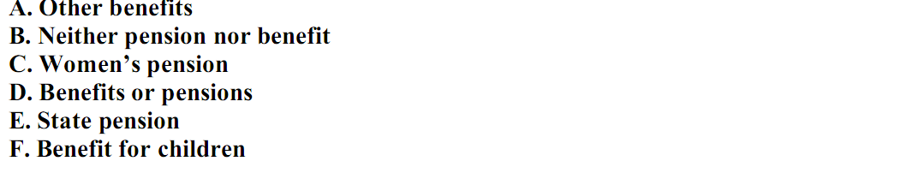
Учитель будет читать тексты. Установите соответствие между заголовками A-G и прозвучавшими текстами 1-5. Занесите свои ответы в таблицу. Используйте каждую букву только один раз. В задании один лишний заголовок.
Тексты для учителя:
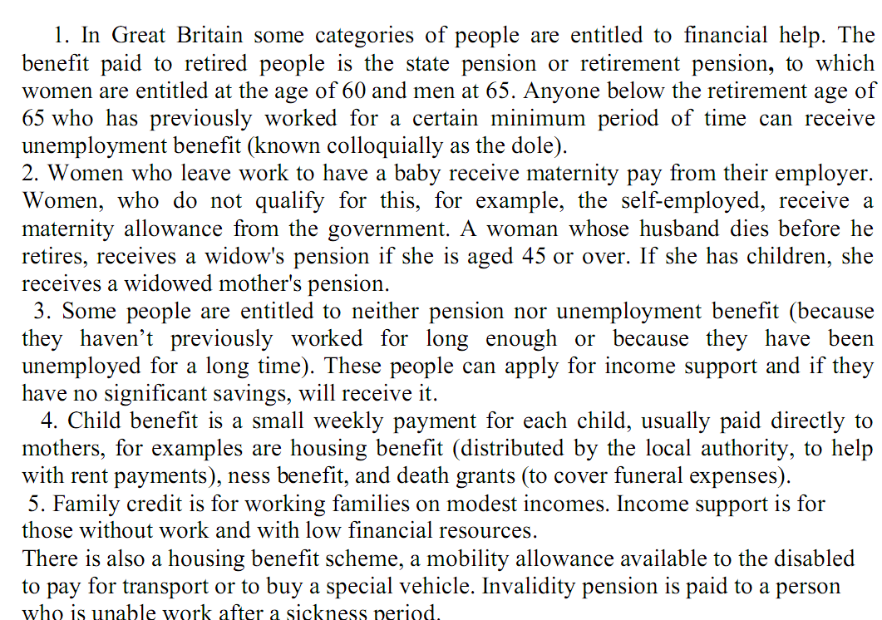
КИМ № 2. Контрольный монолог за II четверть.
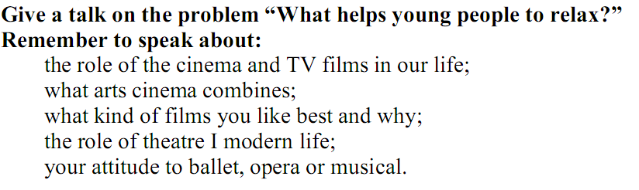Время: 3-4 минуты

КИМ № 3. Контрольный диалог за III четверть.
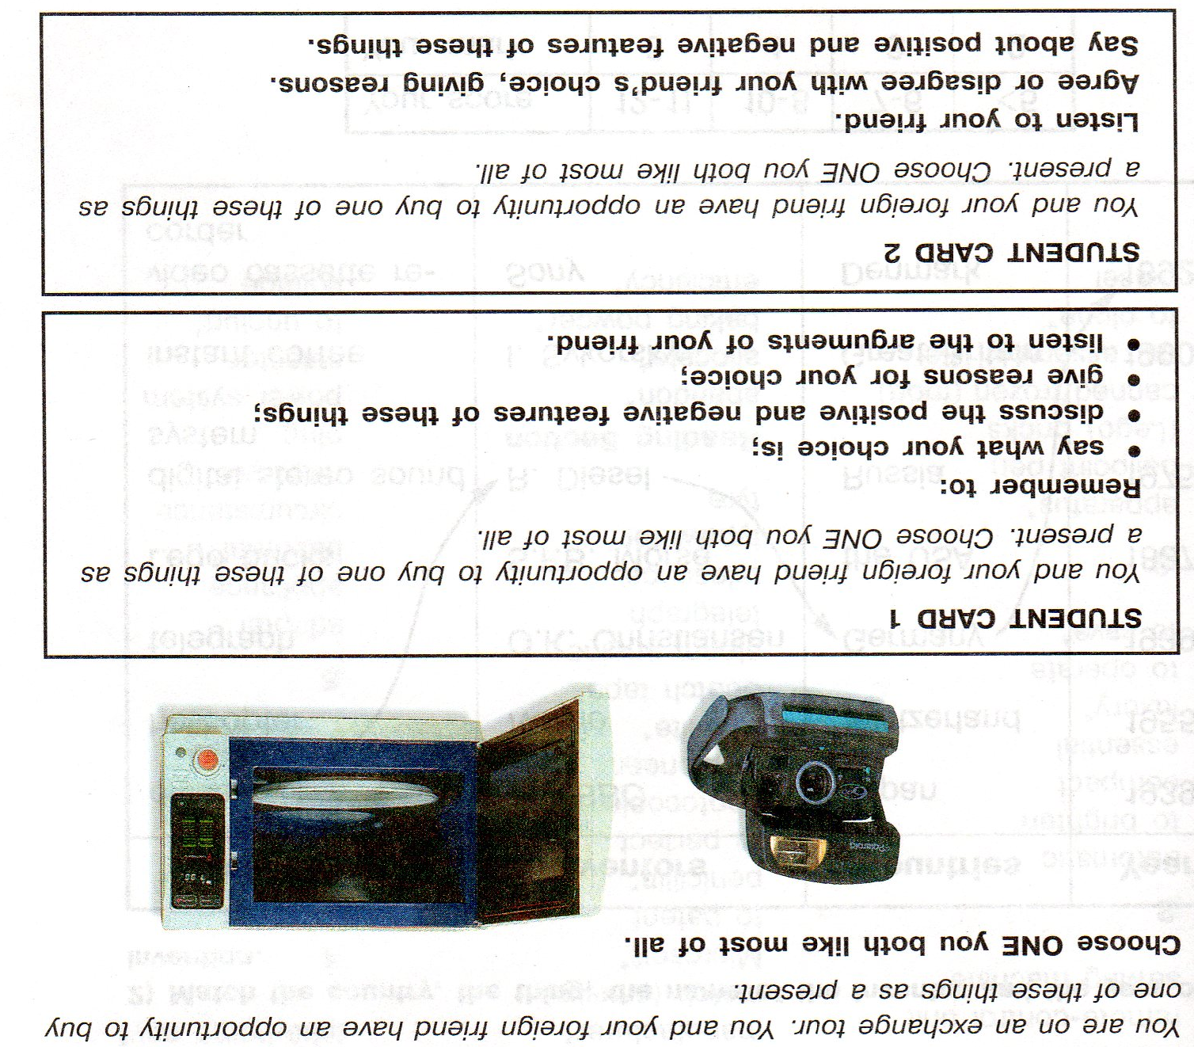

КИМ № 4. Контрольное чтение за IV четверть.
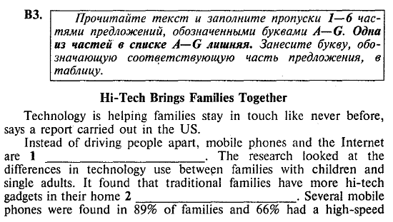
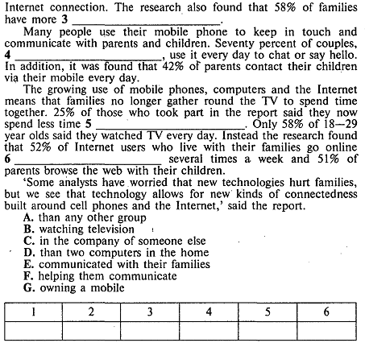
Составьте 5 вопросов к тексту.

Лист изменений
Дата произошедших изменений | Наименование (изменяемого материала) и причина изменений

